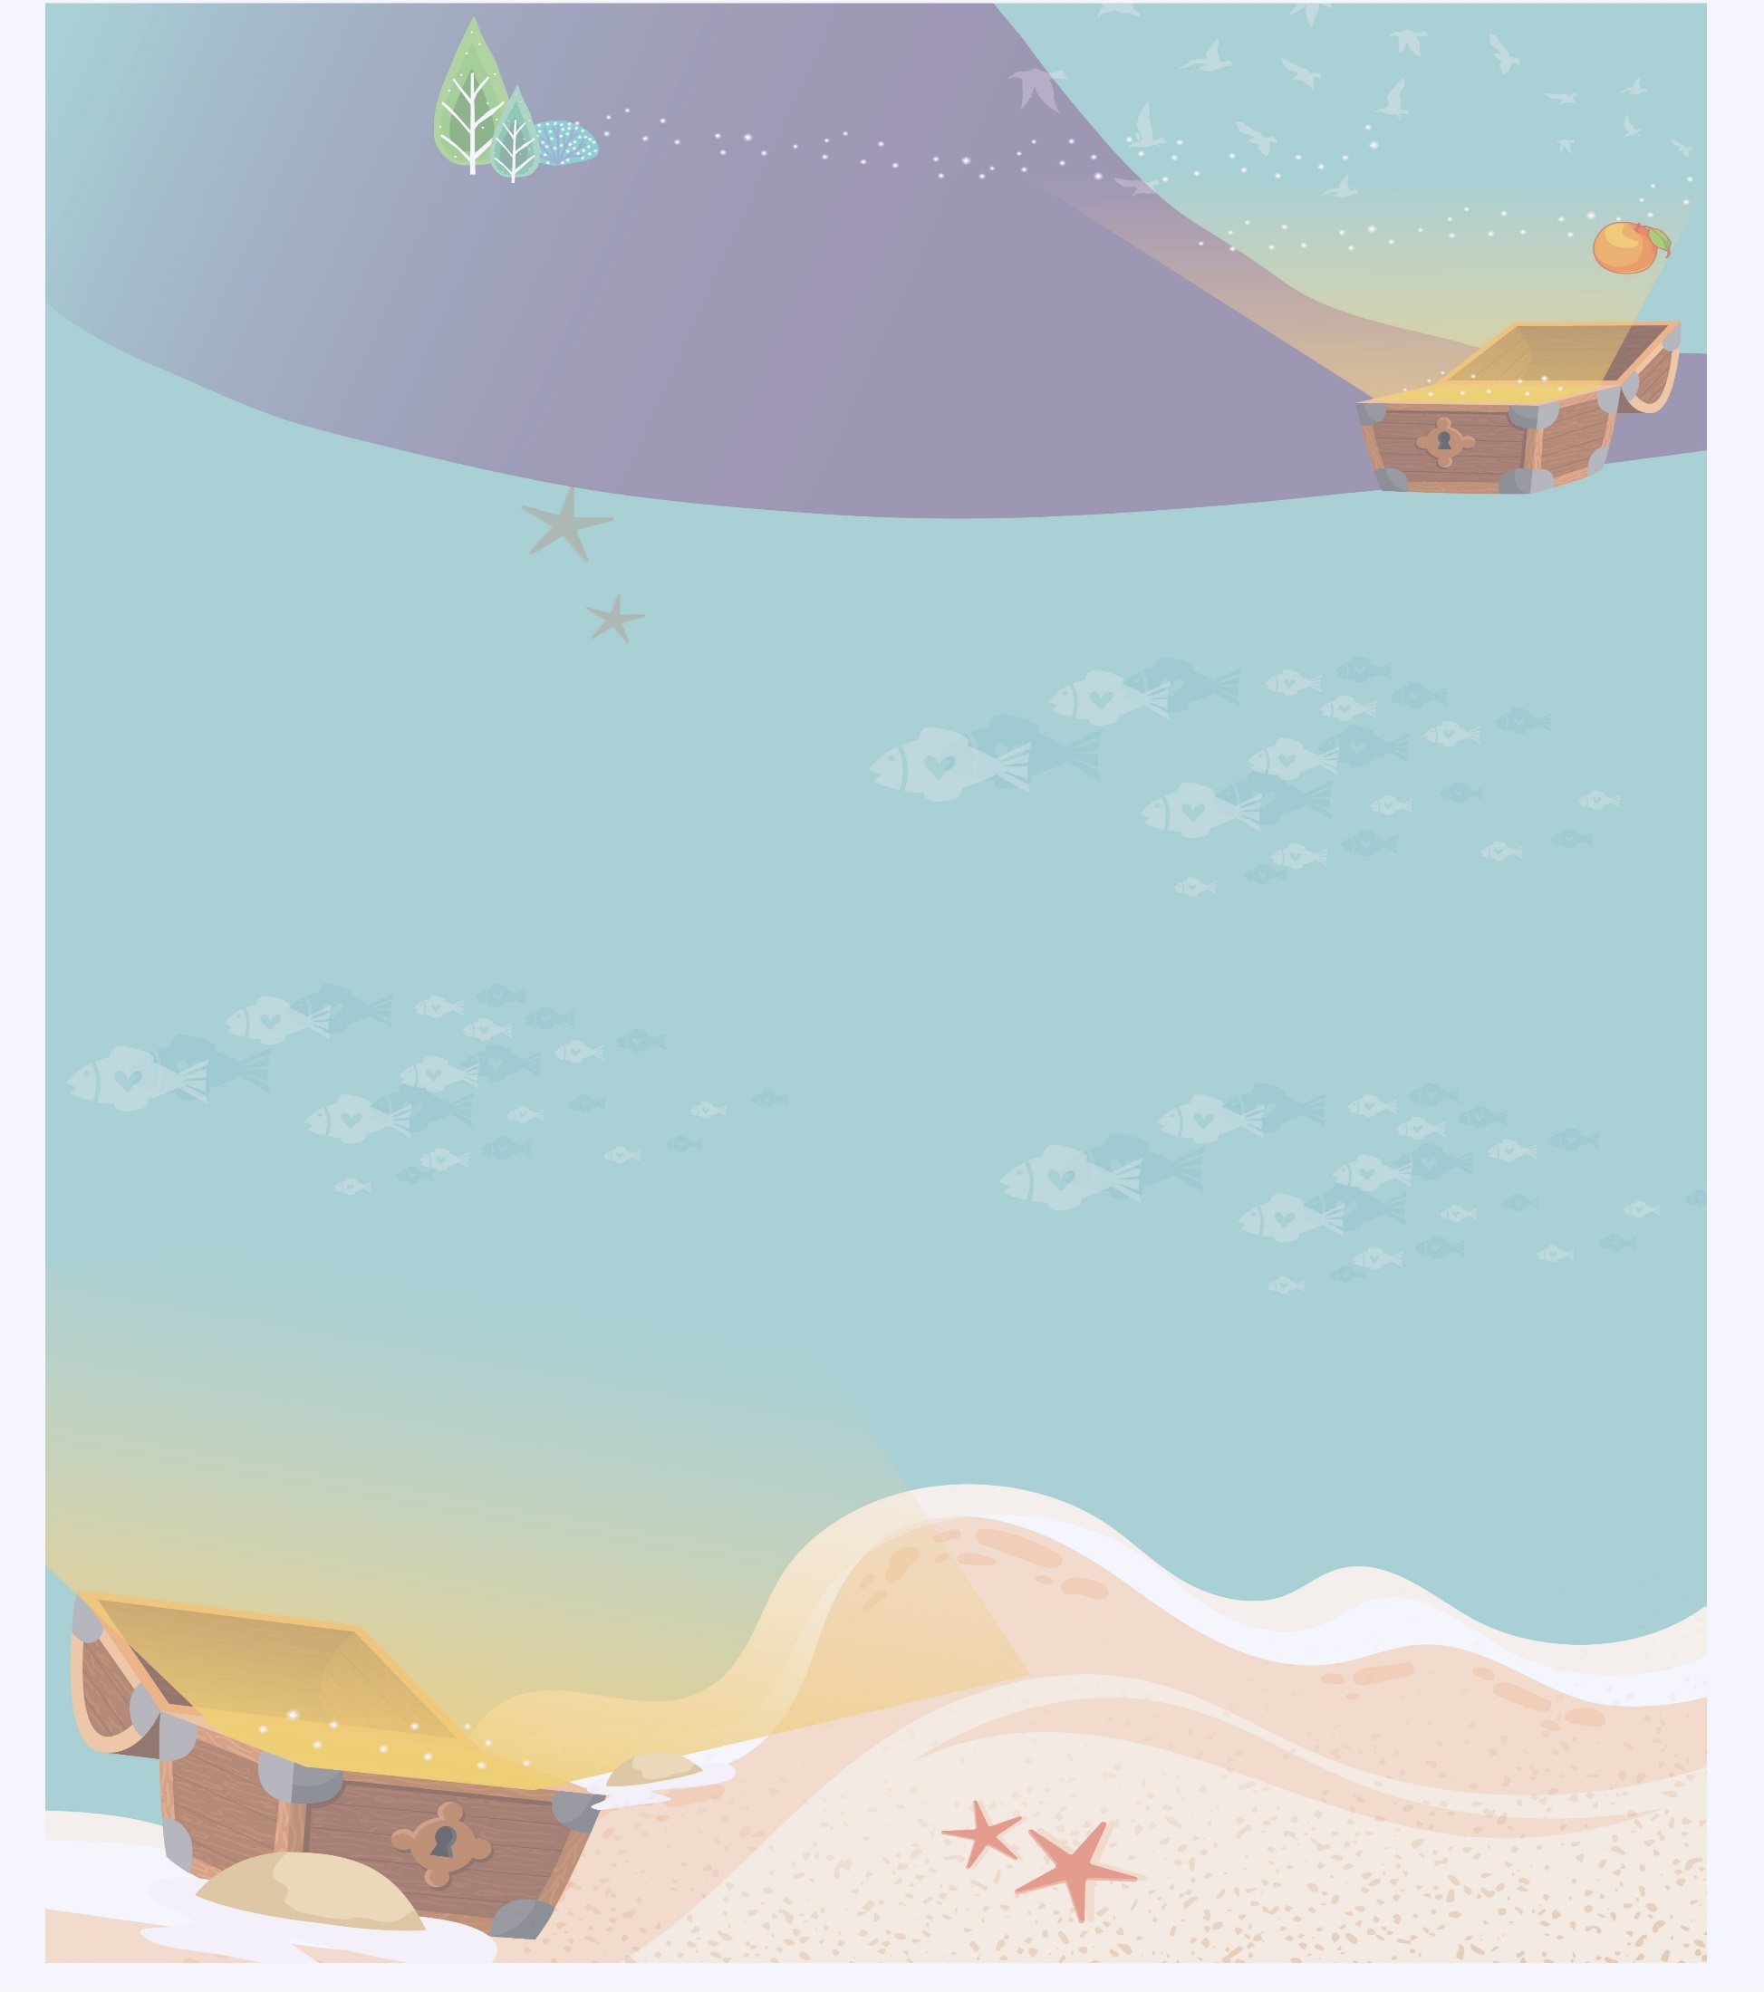

新竹縣雙溪國民小學110學年度
第一學期課程計畫

四年級校訂課程：采光寶盒

四年級教學群：盧志玲、劉瑞珠、王佩霖、劉廷英、廖若岑

110年 8月

目 錄
一、嬉遊光寶盒校訂課程架構 3
二、四年級「采光寶盒」課程架構 4
三、四年級「采光寶盒」課程計畫 5
四、法律規定教育議題實施規劃(四年級) 11
五、法律規定教育議題成果照片(四年級) 12

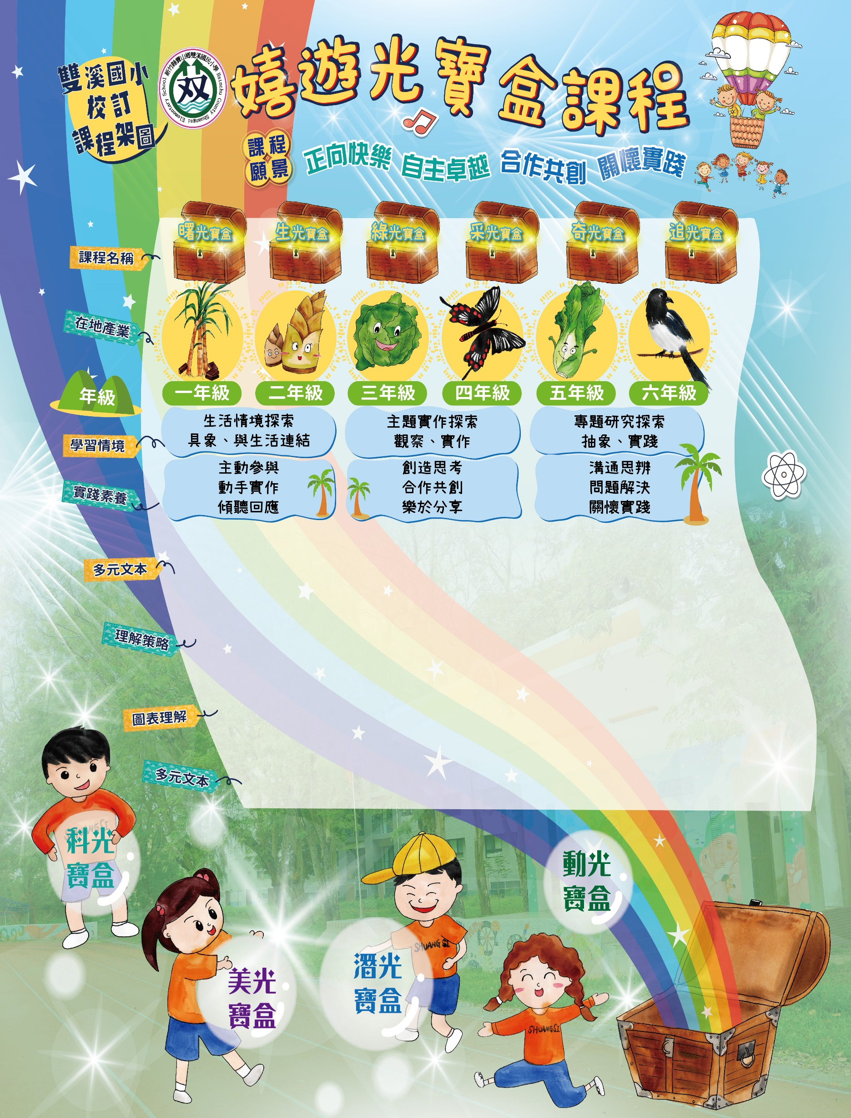
嬉遊光寶盒校訂課程架構

繪本
名家散文
科普文章
層次提問
文本架構
互動討論
樹狀圖
關係圖
繪本
名家散文
科普文章

二、四年級「采光寶盒」課程架構

三、四年級「采光寶盒」課程計畫

週次 | 日期 | 學校行事 | 學校統整主題 | 主題或單元名稱 | 課程目標 | 達成總綱核心素養 | 跨領域學習表現 | 教學內容 | 評量方式 | 議題融入 | 跨領域統整或協同教學規畫(無則免填)
1 | 110-08-30~110-09-04 | 9/1開學 |  | 準備週 | 知道學年教學內容、方式 |  | 知道學年教學內容、方式 | 知道學年教學內容、方式 | 討論、發表 | 閱讀、環境
2 | 110-09-05~110-09-11 | 9/11(六)補課 |  | 愛戀雙溪 | 從追憶雙溪的文本中，能勾勒雙溪的舊樣貌。 | E-B1 具 備 「 聽 、  說、讀、寫、作」  的 基 本 語 文 素  養，並具有生活所  需的基礎數理、肢  體 及 藝 術 等 符 號  知能，能以同理心  應 用 在 生 活 與 人  際溝通。 | 能提取文本訊息，摘要重點。 | 閱讀雙溪軼事 | 討論 | 閱讀 | 語文
3 | 110-09-12~110-09-18 | 社團開始上課 |  | 愛在雙溪 | 能透過藝文創作，表達對雙溪的情感。 | E-B3 具備藝術創 作 與 欣 賞 的 基 本 素養，促進多元感 官的發展，培養生 活 環 境 中 的 美 感 體驗 | 運用美勞素材，佈置雙溪80校園環境。 | 用文字、美勞作品表達對雙溪的祝福 | 作品 | 環境 | 藝文（美勞）
4 | 110-09-19~110-09-25 | 9/20(一)中秋節彈性放假9/21(二)中秋節放假 9/25班親會 |  | 愛在雙溪 | 能透過藝文創作，表達對雙溪的情感。 | E-B3 具備藝術創 作 與 欣 賞 的 基 本 素養，促進多元感 官的發展，培養生 活 環 境 中 的 美 感 體驗 | 運用美勞素材，佈置雙溪80校園環境。 | 用文字、美勞作品表達對雙溪的祝福 | 作品 | 環境 | 藝文（美勞）
5 | 110-09-26~110-10-02 | 性別平等教育 |  | 愛在雙溪 | 能透過藝文創作，表達對雙溪的情感。 | E-B3 具備藝術創 作 與 欣 賞 的 基 本 素養，促進多元感 官的發展，培養生 活 環 境 中 的 美 感 體驗 | 運用美勞素材，佈置雙溪80校園環境。 | 用文字、美勞作品表達對雙溪的祝福 | 作品 | 環境 | 藝文（美勞）
6 | 110-10-03~110-10-09 | 人權法制教育 |  | 愛秀雙溪 | 能透過表演活動，參與雙溪八十週年校慶。 | E-B3 具備藝術創 作 與 欣 賞 的 基 本 素養，促進多元感 官的發展，培養生 活 環 境 中 的 美 感 體驗 | 以肢體律動，展現節慶的歡樂氣氛。 | 用表演參與雙溪80週年校慶 | 作品 | 環境 | 藝文（音樂）
7 | 110-10-10~110-10-16 | 10/11(一)國慶日補休假10/14、15第一次評量 |  | 愛秀雙溪 | 能透過表演活動，參與雙溪八十週年校慶。 | E-B3 具備藝術創 作 與 欣 賞 的 基 本 素養，促進多元感 官的發展，培養生 活 環 境 中 的 美 感 體驗 | 以肢體律動，展現節慶的歡樂氣氛。 | 用表演參與雙溪80週年校慶 | 作品 | 環境 | 藝文（音樂）
8 | 110-10-17~110-10-23 | 10/19反毒行動劇 |  | 愛秀雙溪 | 能透過表演活動，參與雙溪八十週年校慶。 | E-B3 具備藝術創 作 與 欣 賞 的 基 本 素養，促進多元感 官的發展，培養生 活 環 境 中 的 美 感 體驗 | 以肢體律動，展現節慶的歡樂氣氛。 | 用表演參與雙溪80週年校慶 | 作品 | 環境 | 藝文（音樂）
9 | 110-10-24~110-10-30 | 交通安全教育 |  | 愛buy雙溪 | 能整合各領域學習內容，設計園遊會活動。 | E-A3 具備擬定計 畫 與 實 作 的 能 力，並以創新思考 方式，因應日常生 活情境。 | 創新語文、數學、藝文、綜合所學，完成園遊會任務。 | 籌辦園遊會，吸引校友回娘家 | 活動 | 環境 | 綜合、藝文（美勞）
10 | 110-10-31~110-11-06 | 11/5(五)師生暨校友才藝發表會 |  | 愛buy雙溪 | 能整合各領域學習內容，設計園遊會活動。 | E-A3 具備擬定計 畫 與 實 作 的 能 力，並以創新思考 方式，因應日常生 活情境。 | 創新語文、數學、藝文、綜合所學，完成園遊會任務。 | 籌辦園遊會，吸引校友回娘家 | 活動 | 環境 | 綜合、藝文（美勞）
11 | 110-11-07~110-11-13 | 11/10科學日 |  | 愛buy雙溪 | 能整合各領域學習內容，設計園遊會活動。 | E-A3 具備擬定計 畫 與 實 作 的 能 力，並以創新思考 方式，因應日常生 活情境。 | 創新語文、數學、藝文、綜合所學，完成園遊會任務。 | 籌辦園遊會，吸引校友回娘家 | 活動 | 環境 | 綜合、藝文（美勞）
12 | 110-11-14~110-11-20 | 環境教育 |  | 有耐心的蝴蝶 | 從文本中，知道校本課程主題為蝴蝶。 | E-B1 具 備 「 聽 、說、讀、寫、作」的 基 本 語 文 素養，並具有生活所  需的基礎數理、肢體 及 藝 術 等 符 號  知能，能以同理心應 用 在 生 活 與 人  際溝通。 | 能提取文本訊息，摘要重點。 | 共讀書籍：有耐心的蝴蝶 | 討論 | 閱讀
13 | 110-11-21~110-11-27 | 健康促進教育 |  | 有耐心的蝴蝶 | 從文本中，知道校本課程主題為蝴蝶。 | E-B1 具 備 「 聽 、說、讀、寫、作」的 基 本 語 文 素養，並具有生活所  需的基礎數理、肢體 及 藝 術 等 符 號  知能，能以同理心應 用 在 生 活 與 人  際溝通。 | 能提取文本訊息，摘要重點。 | 共讀書籍：有耐心的蝴蝶 | 討論 | 閱讀
14 | 110-11-28~110-12-04 | 衛生保健教育 |  | 蝴蝶不一樣 | 從蝴蝶圖片中，知道各種蝴蝶的特徵 | E-A2 具備探索 問題的思考能 力，並透過體驗 與實踐處理日常 生活問題。 | 從蝴蝶圖片中，知道各種蝴蝶的特徵 | 蝴蝶圖片解說及蝴蝶名字 | 口試 | 環境 | 綜合
15 | 110-12-05~110-12-11 | 12/7、8第二次評量 |  | 蝴蝶不一樣 | 從蝴蝶圖片中，知道各種蝴蝶的特徵 | E-A2 具備探索 問題的思考能 力，並透過體驗 與實踐處理日常 生活問題。 | 從蝴蝶圖片中，知道各種蝴蝶的特徵 | 蝴蝶圖片解說及蝴蝶名字 | 口試 | 環境 | 綜合
16 | 110-12-12~110-12-18 | 國際教育 |  | 蝴蝶不一樣 | 從蝴蝶圖片中，知道各種蝴蝶的特徵 | E-A2 具備探索 問題的思考能 力，並透過體驗 與實踐處理日常 生活問題。 | 從蝴蝶圖片中，知道各種蝴蝶的特徵 | 蝴蝶圖片解說及蝴蝶名字 | 口試 | 環境 | 綜合
17 | 110-12-19~110-12-25 | 12/24(五)社團才藝表演 |  | 蝴蝶不一樣 | 從蝴蝶圖片中，知道各種蝴蝶的特徵 | E-A2 具備探索 問題的思考能 力，並透過體驗 與實踐處理日常 生活問題。 | 從蝴蝶圖片中，知道各種蝴蝶的特徵 | 蝴蝶圖片解說及蝴蝶名字 | 口試 | 環境 | 綜合
18 | 110-12-26~111-01-01 | 12/31(五)補休假 |  | 蟲蟲探索趣─ | 透過校園觀察，知道蝴蝶活動的地方。 | E-A2 具備探索 問題的思考能 力，並透過體驗 與實踐處理日常 生活問題。 | 透過校園觀察，知道蝴蝶活動的地方。 | 校園蝴蝶分佈蒐尋與觀察 | 口試 | 環境 | 綜合
19 | 111-01-02~111-01-08 | 閱讀教育 |  | 蟲蟲探索趣─ | 透過校園觀察，知道蝴蝶活動的地方。 | E-A2 具備探索 問題的思考能 力，並透過體驗 與實踐處理日常 生活問題。 | 透過校園觀察，知道蝴蝶活動的地方。 | 校園蝴蝶分佈蒐尋與觀察 | 口試 | 環境 | 綜合
20 | 111-01-09~111-01-15 | 1/13'14第三次評量 |  | 蟲蟲探索趣─ | 透過校園觀察，知道蝴蝶活動的地方。 | E-A2 具備探索 問題的思考能 力，並透過體驗 與實踐處理日常 生活問題。 | 透過校園觀察，知道蝴蝶活動的地方。 | 校園蝴蝶分佈蒐尋與觀察 | 口試 | 環境 | 綜合
21 | 111-01-16~111-01-20 | 1/20休業式 |  | 蟲蟲探索趣─ | 透過校園觀察，知道蝴蝶活動的地方。 | E-A2 具備探索 問題的思考能 力，並透過體驗 與實踐處理日常 生活問題。 | 透過校園觀察，知道蝴蝶活動的地方。 | 校園蝴蝶分佈蒐尋與觀察 | 口試 | 環境 | 綜合

四、法律規定教育議題實施規劃(四年級)

重要議題及法定重要教育工作融入課程規劃實施情形檢核表
編  號 | 議題名稱 | 實施  年級 | 實施  週次 | 實施  時數 | 領域學習  (領域別) | 彈性學習  (課程名稱) | 備註
1 | 環境教育 | 一 |  |  |  | 采光寶盒 | 每學年至少4小時
2 | 性別平等教育 | 一 |  |  |  | 采光寶盒 | 每學期至少4小時
3 | 性侵害犯罪防治課程 | 一 |  |  |  | 采光寶盒 | 每學年至少4小時
4 | 家庭教育課程 | 一 |  |  |  | 采光寶盒 | 每學年至少4小時
5 | 家庭暴力防治課程 | 一 |  |  |  | 采光寶盒 | 每學年至少4小時
6 | 全民國防教育 | 一 |  |  |  | 采光寶盒 | 每學年至少4小時
7 | 法治教育 | 無 | 無 | 無 | 無 | 無 | 國中八年級每學年度3小時
8 | 交通安全
9 | 防災教育

說明：各校請依各年級實際執行情形自行增刪表格。

五、法律規定教育議題成果照片(四年級)
(請於下學期，5/30前完成)

編  號 | 議題名稱 | 照片 | 照片
1 | 環境教育 | 一
 | 說明
2 | 性別平等教育
 | 說明
3 | 性侵害犯罪防治課程
 | 說明

4 | 家庭教育課程 | 一
 | 說明
5 | 家庭暴力防治課程 | 一
 | 說明
6 | 交通安全
 | 說明
7 | 防災教育
 | 說明
六、經費申請說明

新竹縣雙溪國民小學110學年度第一學期 四年級校訂課程
(在地產業：蝴蝶)

品名 | 數量 | 單價 | 金額 | 說明
合計 |  |  | 2058

以上經費得以勻支，經費來源:校務發展基金。

經手人 教導主任 校長

